一、培训酒店地址
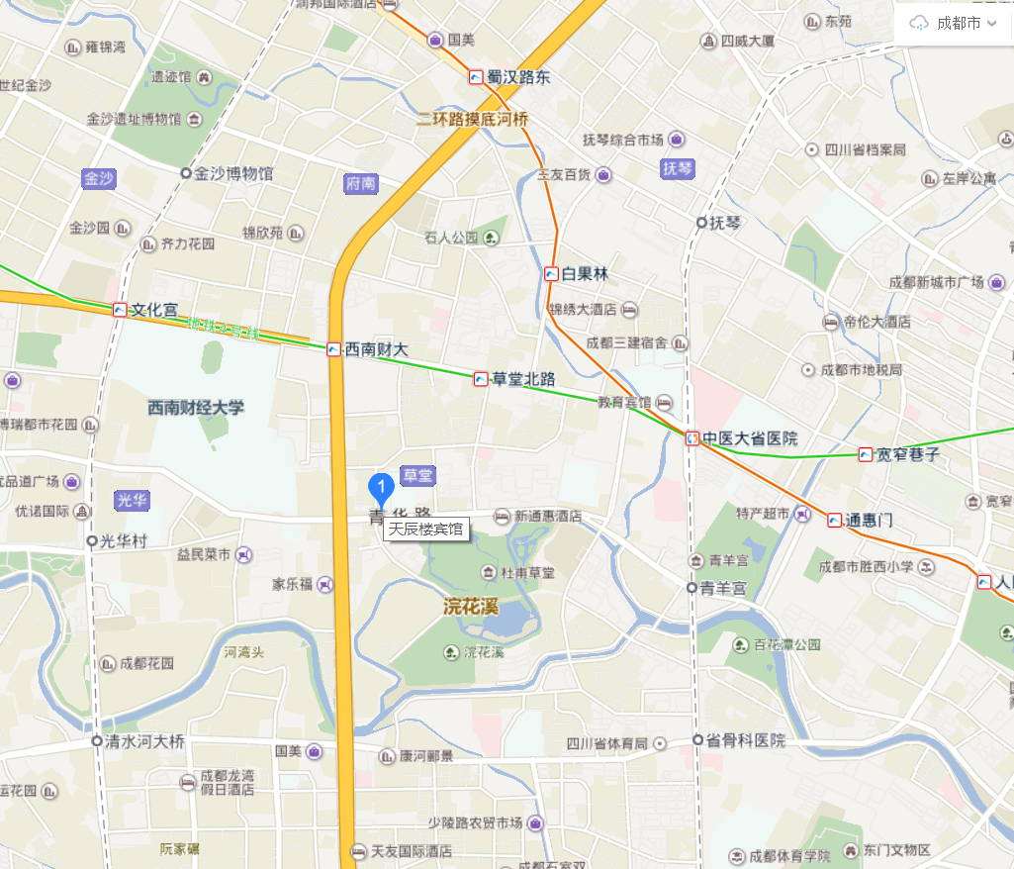
二、住宿费用标准
1.天辰楼酒店 028-87319205
地址：青华路38号
标间320元/天（前楼马路旁）、420元/天（后楼）

2.草堂明月酒店
地址：青华路35号（天辰楼对面，杜甫草堂旁的）
单间218元/天 标间238元/天
预订电话： 杨秀 133 2099 8506

3.新通惠酒店
地址：青华路15号（天辰楼斜对面）
普标188元/天 豪标268元/天
预订电话：028-87396001、028-87396002

4.博今酒店
地址：青华路20号（省设计院旁边）
168元/天
预订电话：138 0807 2247

5.天府丽都酒店
地址：二环路西二段4号（二环快速公交光华村街口站旁）
标间 168元/天
预订电话：028-87324444、028-87328431

三、酒店乘车路线
地址：成都市青羊区青华路38号（二环路内侧，电话028-87319205）
1、火车北站及城北客运中心
方式1：快速公交K2（时间：早上6点 —晚上23点），火车北站出站后直走到二环路，向右走，在火车北站西站上车，在光华村街口站（7站），下车后网二环内步行240米到达酒店；（建议方式）
方式2：地铁1号线→→地铁2号线→→1031路公交车；（乘坐地铁1号线在天府广场换成地铁2号线（3站），在中医大省医院站下车，A出口出站，步行270米乘坐1031路公交在青华路西站（4站），步行90米到达酒店。）
方式3：（1）公交802路，火车北站西站上车，在二环光华村街口站下车（6站），步行360米到达酒店；
（2）公交车11路，火车北站公交站上车，在青羊宫站下车（9站），沿一环路前行60米右转到青羊上街，直行630米，进入青华路，共步行1.8公里到达酒店；
方式4：打车，费用20-25元左右；
2、火车东站
方式1：地铁2号线到牛市口下车（3站），A口出站，换乘快速公交K1线，在光华村街口站下车，下车后网二环内步行240米到达酒店；（建议方式）
方式2：（1）地铁2号线换成公交58路，地铁2号线在通惠门站（9站）下车，E出口出站，换乘58路，在杜甫草堂站（5站）下车，步行370米到达酒店；
（2）公交车47路，在成都东客站（东广场）站上车，光华村街二环路站（23站）下车，步行350米到达酒店；
方式3：打车，费用50-60元左右；
3、石羊场汽车站
方式1：（1）78路公交换乘111路公交，78路车，大件路仁和街口站上车，到创业路二环路口南站（3站）下车，换乘111路，到二环光华村街口站（10站）下车，步行320米到达酒店；
（2）28路（或者11路）公交换乘111路公交，28路车，仁和街站上车，到创业路二环路口南站（3站）下车，换乘111路，到二环光华村街口站（10站）下车，步行320米到达酒店；
（3）78路公交，在二环紫荆北路口站（5站）换乘快速公交K1线，光华村街口站（5站）下车，步行320米到达酒店；
方式2：打车，费用27-30元左右。
4、新南门汽车站
方式1：公交35路，青华路西站（9站）下车，步行70米到达酒店；或者47路，光华村街二环路口站（7站）下车，步行350米到达酒店；
方式2：打车，费用16-20元左右。
5、昭觉寺汽车站
方式1：公交1路，在南大街站（16站）下车，步行270米，换乘35路，到青华路西站（7站）下车，步行70米到达酒店；或者64路等；
方式2：打车，费用在34-40元左右。
6、茶店子客运站
方式1：地铁2号线，一品天下站（2站）下车，步行220米，换乘111路，到二环光华村街口站（6站）下车，步行350米到达酒店；或者直接2号线，在白果林站（4站）下车，步行2.1公里到达酒店；
方式2：打车，费用在19-22元左右。
7、五桂桥汽车站
方式1：公交58路，在杜甫草堂站（15站）下车，步行370米到达酒店；
方式2：打车，费用在46元左右。
8、五块石汽车站
方式1：公交70路，在小南街南站（9站）下车，步行430米，换乘35路，到青华路西站（6站）下车，步行70米到达酒店；
方式2：打车，费用在22-25元左右。

